Муниципальное бюджетное общеобразовательное учреждение

«Мегетская средняя общеобразовательная школа»

____________________________________________________________________________ Иркутская область, Ангарский городской округ, посёлок Мегет, переулок Школьный, д. 8.

Тел.(факс) 8(3952) 49-20-40, 49-20-82 e-mail: meget_school@mail.ru

**Паспорт социально значимого проекта по профориентации**

**«Все работы хороши»**

|  |  |  |
| --- | --- | --- |
| № | Компоненты | Характеристика |
|  | Руководитель проекта | Михалёва Галина Константиновна |
| 1 | Целевая аудитория | Учащиеся начальной школы |
| 2 | Название проекта | Социально значимый проект «Все работы хороши» |
| 3 | Тип проекта | Социальный, исследовательский, межпредметный, среднесрочный |
| 4 | Доминирующая в проекте деятельность | Поисковая, творческая, проектная, исследовательская |
| 5 | Сроки реализации | 10.01.2024 – 20.03.2024г. План реализации проекта утвержден на заседании МО учителей начальных классов. Протокол №5 от 09.01.2024г. |
| 6 | Актуальность проекта | Профориентация, посвящен профессиям в Мегете направленная на профессиональную ориентацию молодежи |
| 7 | Проблема, на решение которой направлена проектная деятельность | Повышение значимости и престижности современных профессий, профориентационный выбор востребованных профессий в п. Мегет |
| 8 | Цель проекта | Повышение уровня информированности учащихся о востребованных современных профессиях |
| 19 | Задачи проекта | 1. Расширять познавательную деятельность школьников по профориентации знаний о профессиях;  2. Отрабатывать умения вести поиск необходимой информации;  3. Создать условия для творческого развития учащихся по формированию системы интеллектуальных и практических умений |
| 10 | Целевая группа, на которую направлен проект | Учащиеся начальной школы 1-3-х классов |
| 11 | Место реализации проекта | МБОУ «МСОШ», начальная школа ,п. Мегет, Иркутская область, Ангарский ГО |
| 12 | Новизна | Знакомство учащихся начальной школы с профессиями, востребованных в поселке Мегет |
| 13 | Практическая значимость | Проект направлен на сбор информации о старинных русских профессиях, знакомство с современными профессиями, изучение профессий, востребованных в поселке Мегет, повышение престижности профессий, воспитание любви к своему краю, гордости за выбираемую будущую профессию |
| 14 | Ожидаемые результаты | В процессе работы над проектом у обучающихся формируются надпредметные умения ( УУД), проектировочные (осмысливание задачи), планирование этапов предстоящей деятельности, прогнозирование её последствий, самостоятельный поиск необходимой информации (в энциклопедиях, по библиотечным каталогам, в Интернете, взаимодействие с участниками проекта, оказание взаимопомощи в группе в решении общих задач, коммуникативные умения слушать и понимать других, вступать в диалог, задавать вопросы, участвовать в дискуссии, организация рабочего места, подбор необходимого оборудования, приготовление материалов, осмысление собственной деятельности, осуществление самооценки. |
| 15 | Краткое описание | 1. Составить «Словарь профессий»;  2.Изготовление книжек – малышек «Старинные русские профессии и ремёсла»;  3. Конкурс рисунков «Профессия моей мамы, папы»;  4. Изучение пословиц, поговорок, частушек, загадок о профессиях;  5. Проведение конкурса «Профессии в загадках»;  6. Создание «Генеалогического древо профессий своей семьи»;  7. Проведение мастер – класса «Профессия врач»;  8. Подготовка, создание и представление коллекций презентаций о профессиях по графику «Калейдоскоп идей»;  9.Экскурсия в музей часов г. Ангарска. Знакомство с профессией часовщик;  10.Оформление школьных стендов «Мир профессий»;  11.Просмотр профориентационных фильмов о профессиях;  12.Подведение итогов реализации проекта. |
| 16 | Механизм достижения результатов | План реализации проекта:  1 этап- Подготовительный:  1. формулирование темы проекта, его целей, задач;  2. планирование образовательной деятельности учащихся;  2 этап – Практический:  1.конкурс рисунков о старинных русских профессиях, оформление стендов в здании начальной школы;  2.создание и представление презентаций о востребованных профессиях в посёлке Мегет;  3. оформление стенда «Генеалогического древо профессий своей семьи»  в фойе школы;  4. экскурсии, просмотр фильмов о современных востребованных профессиях  3этап – Заключительный:   1. Торжественная линейка, подведение итогов работы над проектом.   Участники проекта: учащиеся 2- 4 классов, педагоги начальной школы, родители.  Цель: ознакомление участников проекта с собранной информацией, предназначенной для широкой аудитории. |
| 17 | Ресурсное обеспечение реализации проекта | Проект не требует материальных и финансовых затрат и его возможно реализовать в любом образовательном учреждении. |
| 18 | Информация о результатах реализации проекта | Информация о реализации проекта разместить в сети Интернет и в СМИ  1.Сайт МБОУ «МСОШ»  2.Персональный сайт руководителя проекта Михалёвой Г.К.  3. Школьная газета «Школьный вестник». Публикация №3(56) январь – март 2024г.  4.Образовательная платформа «Инфоурок». Публикация: «Педагогические идеи для реализации творческого проекта «Все работы хороши»  5. Образовательная платформа «Знанио». Организация внеурочной деятельности в рамках обновленных ФГОС. Творческий проект «Все работы хороши» |
| 19 | Представление проекта | 1. Отчет о реализации проекта представить на заседании МО учителей начальных классов 05.03.2024г.  2.Работу по реализации проекта представить Михалёвой Г.К. на 8 региональном конкурсе педагогического мастерства «Культурологический марафон» в блоке «Круглый стол» Тема: «Организация и содержание урочной и внеурочной деятельности в рамках обновленных ФГОС». Тема выступления автора проекта: «Педагогические идеи для реализации социально – значимого проекта «Все работы хороши». |

Утверждаю:

Директор МБОУ «МСОШ» ______________________________________ Игумнова О.Е.

Дата__09.01.2024г.______________

Муниципальное бюджетное общеобразовательное учреждение

«Мегетская средняя общеобразовательная школа»

____________________________________________________________________________ Иркутская область, Ангарский городской округ, посёлок Мегет, переулок Школьный, д. 8.

Тел.(факс) 8(3952) 49-20-40, 49-20-82 e-mail: meget_school@mail.ru

**Отчёт о реализации социально значимого проекта:**

**«Все работы хороши»**

Руководитель проекта: Михалёва Г.К.

Участники проекта: учащиеся 1-3 классов, педагоги, родители

Время реализации проекта: 11.01.- 15.02.2024г.

Место выполнения проекта: Иркутская область, Ангарский район, п.Мегет, МБОУ «МСОШ»

**Направление социально значимой деятельности обучающихся**

Проект «Все работы хороши» направлен на повышение значимости и престижности современных профессий, на профориентационный выбор востребованных профессий в п. Мегет.

Цель проекта: знакомство с различными современными профессиями и русскими ремеслами, формирование понятий о значении и важности профессии для семьи и общества.

Задачи проекта:

1. Расширять познавательную деятельность школьников по профориентации знаний о профессиях;

2. Отрабатывать умения вести поиск необходимой информации;

3. Создать условия для творческого развития учащихся по формированию системы интеллектуальных и практических умений

**Актуальность проекта:**

Знакомство учащихся начальной школы с профессиями, востребованных в поселке Мегет

**Методы реализации проекта:**

Работа с информацией

Конкурс книжек – малышек о старинных русских ремёслах

Конкурс рисунков о профессиях родителей

Создание «Генеалогического древо профессий своей семьи»

Оформление тематических стендов, выставок в фойе школы

Разработка и представление презентаций и видеоклипов о профессиях своих родителей

Экскурсии в «Музей часов» г. Ангарска, просмотр фильмов о современных востребованных профессиях

**Доминирующая в проекте деятельность:**

Поисковая, творческая, проектная, исследовательская

**Продукт проекта:**

Инсценирование сценок о различных профессиях, театральная постановка

План реализации проекта утвержден на заседании МО учителей начальных классов Протокол №5 от 09.01.2024г.

**Итоги реализация школьного социально – значимого проекта**

**«Все работы хороши»**

|  |  |  |  |
| --- | --- | --- | --- |
| №1 | Вид деятельности | Результат | Учитель |
| 1 | Индивидуальная работа учителя | Оповещение родителей: родительское собрание, вайбер, индивидуальные беседы о начале реализации проекта | Михалёва Г.К. |
| 2 | Общешкольная линейка | Открытие декады. Подготовка стихов о профессии. Исполнение песни или частушки о профессии | Учащиеся 1-4 классов |
| 3 | Словарь профессий | Составить информационные листы, книжки – малышки, рисунки, о старинных русских профессиях и ремеслах (например: плевальщики, дегтекуры, ямщики, косари, коробейники, скоморохи, плакальщицы, горшечники и другие) | Учащиеся 1-х- 4-х классов |
| 4 | Устное народное творчество о профессиях | Пословицы, поговорки. Загадки, ребусы о профессиях). Проведение конкурса «Отгадай загадку» в другом классе по выбору | Учащиеся 3-х классов |
| 5 | Генеалогическое древо древо профессий семьи | Составить единый шаблон для ребят класса и записать профессии семьи 2-3 поколений | Учащиеся 3-4 классов |
| 6 | Презентации о профессии родителей | Представление и показ презентаций в классе | Учащиеся и родители 1-х классов |
| 7 | Инсценирование  сценок о различных профессиях | Показ сценок о профессии, в классе - партнере | Учащиеся и к/руководитель 3а класса |
| 8 | Сочинение - фантазия | Моя будущая профессия | Учащиеся 2-4 классов |
| 9 | Продукт проекта | Театральная постановка | Ребята 2а класса |
| 10 | Итог работы над проектом | Заключительная линейка, показ лучших номеров, награждение учащихся | Михалёва Г.К. Соломатов Илья – 1г класс |

**Портфолио школьного социально значимого проекта**

**«Все работы хороши»**

1.Создание «Генеалогического древо профессий своей семьи»

2.Изготовление книжек – малышек «Старинные русские профессии и ремёсла»

3.Проведение мастер – классов «Профессия врач»

4. Подготовка, и создание, представления коллекции презентаций о профессиях по графику «Калейдоскоп идей»

5.Экскурсия в музей часов г. Ангарска. Знакомство с профессией часовщик

6.Выступление на краеведческой конференции «КраеведЛайк»

7.Оформление стендов «Мир профессий»

8 Сбор частушек, песен , стихов о различных профессиях, создание книжек - малышек на основе собранного материала

9. Конкурс рисунков о профессиях

10. Фотоотчет о проделанной работе

11. Размещение итогов реализации социального проекта «Все работы хороши» в СМИ

12. Итоги реализации проекта представлены на заседании МО учителей начальных классов. Протокол №6 от 05.03.2024г.

Директор МБОУ «МСОШ»: __________________________________ Игумнова О.Е.

Руководитель МО учителей начальных классов _________________Горбачевич М.П.

Дата: 06.03.2024г.

**Отчетная выставка результатов реализации школьного проекта**

**«Все работы хороши»**

График представления коллекции презентация о профессиях для детей

«Калейдоскоп идей»

Таблица №1

|  |  |  |  |  |  |
| --- | --- | --- | --- | --- | --- |
| № | Фамилия учителя | ФИ учащегося  класс | Вид деятельности  учащегося | Дата реализации | Место проведения мероприятия |
| 1 | Михалёва Г.К. | Черняев Ярослав  Хван Ева  Мкртчян Марианна | Конкурс стихов о профессиях | 12.01.2024 | Кабинет №2 |
| 2 | Михалёва Г.К. | Черняев Ярослав | Презентация «Моя мама – доктор» | 15.01.2024 | Кабинет №6 |
| 3 | Михалёва Г.К. | Жердев Мирон | Презентация «Бабушка – руководитель ЖКХ» | 15.01.2024 | Кабинет №6  Для учащихся 1г класса |
| 4 | Михалёва Г.К. | Баженов Данил | Презентация  Мой папа – экскаваторщик» | 17.01.2024г | Кабинет №2  для учащихся 1в класса |
| 5 | Михалёва Г.К. | Егорченкова Варя | Мини - проект  «Бабушка – воспитатель «особенных» детей» | 17.01.2024г | Кабинет №2  для учащихся 1д класса |
| 6 | Михалёва Г.К. | Хван Ева | «Моя мама – парикмахтер» | 17.01.2024г. | Кабинет №2  для учащихся 3в класса |
| 7 | Бочкова А.М. | Бянкин Артём | Проект «Черемхово - шахтерский город» | 19.01.2024г. | Кабинет №6 для учащихся 1Г класса и 4г класса |
| 8 | Михалёва Г.К. | Классный руководитель | Классный час «Мир профессий» | 22.01.2024г. | Кабинет №6 для учащихся 2б класса |
| 9 | Михалёва Г.К. | Классный руководитель | Классный час «Машины – помощники человека» | 26.01.2024г. | Кабинет №6 для учащихся 1б класса |
| 10 | Михалёва Г.К. | Лаптев Дима | Презентация «Водитель» | 21.01.2024г. | Кабинет №7 для учащихся 2а класса |
| 11 | Михалёва Г.К. | Бутаков Миша | Моя бабушка Кондитер | 27.01.2024г. | Кабинет №8 для учащихся 2в класса |

**Итоги реализации социально – значимого проекта «Все работы хороши»**

Таблица №2

|  |  |  |  |  |
| --- | --- | --- | --- | --- |
| № | Дата | Публикация в СМИ | Название публикации | Ссылка |
| 1 | 14.02.2024г | 8 Региональный конкурс педагогического мастерства «Культурологический Форум» в блоке «Круглый стол» Тема «Организация и содержание урочной и внеурочной деятельности в рамках обновленных ФГОС». | Выступление Михалёвой Г.К Тема выступления: «Педагогические идеи для реализации социально – значимого проекта «Все работы хороши». | Приказ Управления образования Ангарского ГО № 499 от 19.03.2024г. «Об итогах межведомственного дистанционного фестиваля конкурсов педагогического мастерства Ассоциации педагогов «Со – действие» «Культурологический Форум, Золотой ключик, Камертон» |
| 2 | Ш.В. №3(56) | Школьная газета «Школьный вестник»  №3(56) январь – март 2024г. | Публикации:  Творческий проект «Все работы хороши»  «Профессии в моей семье» | Публикации в школьной газете «Школьный вестник» №3(56) январь – март 2024г.  «Книжки – малышки о старинных русских профессиях»  Мастер – класс «Профессия –врач» |
| 3 | 11.02.2024г | Личная страница на сайте «Инфоурок» | Публикация Михалёвой Г.К. «Педагогические идеи для реализации творческого проекта «Все работы хороши» | <https://infourok.ru/pedagogicheskie-idei-dlya-realizacii-tvorcheskogo-proekta-vse-raboty-horoshi-7023655.html> |
| 4 | Ш.В. «4 (57) | Историко – краеведческий клуб «Нулевая отметка» Конференция «КраеведЛайк» | Выступление Соломатова Ильи  Тема «Все работы хороши» | Газета «Школьный вестник» № 4(57) апрель – май 2024г. стр. 3 |
| 5 | 14.05.2024г. | 18 Муниципальная конференция младших школьников «Юный исследователь» | Представление социального проекта «Все работы хороши» | Приказ Управление образования ангарского ГО  от 10.09.2024г №1208, Диплом 3 Степени C:\Users\Галина\Desktop\Грамоты 2023-2024\Ю.И. Диплом Соломатов.jpg |
| 6 | 2024-2025 учебный год | Всероссийский конкурс «Созидатели», секция: Социальные проекты | Тема работы: «Все работы хороши» | Диплом 1 степени, регистрационный номер 1975985/1, МАН «Интеллект будущего |

**Фотоотчет о реализации социально значимого проекта**

**«Все работы хороши»**

**Приложение №2**

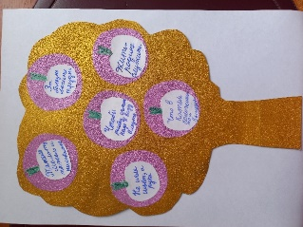 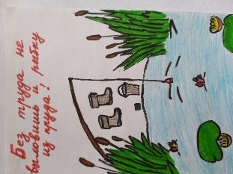

Конкурс поделок, рисунков, загадок и пословицах о профессиях

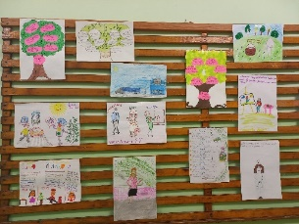 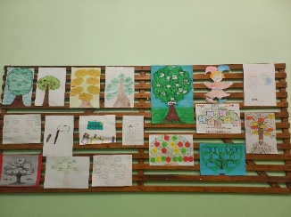

Оформление стенда о профессиях на информационном стенде в школе

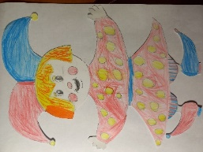 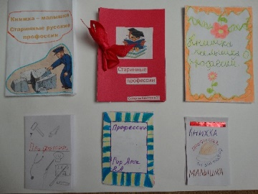

Конкурс рисунков о старинных профессиях. Книжки – малышки о страинных профессиях

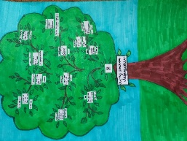 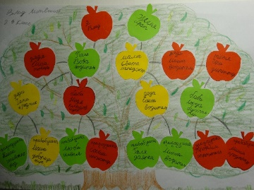

Генеалогическое древо профессий семьей учащихся

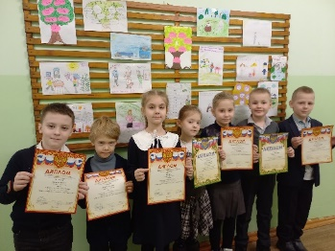 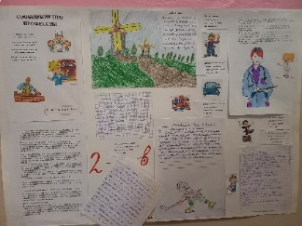 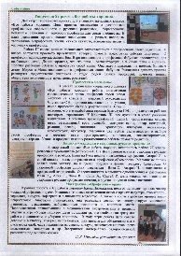

Награждение участников проекта. Стенгазета о профессиях «Школьный вестник» 3(56) 2024г.